高雄市七賢國民小學105學年度第1學期
五年級校本課程計畫
一、課程設計背景說明
臺灣，是我們成長的地方。每個人都長期耳濡目染吸收這塊土地的文字、語言、歌謠、音樂……等，配合各領域與臺灣有關的教材，我們從中抽出幾個單元，並更深化一些教材，讓學生結合自己的生活經驗，更認識自己的家鄉，體會寶島的語言及文字之美、自然景觀之美及歌謠之美，並進而打造更美好的家鄉。

二、學習目標：
﹙一﹚藉由閱讀描述臺灣景觀的名作，體認臺灣的大自然之美，並能互相分享。
﹙二﹚了解臺灣環境問題所帶來的災害與防治方法。
﹙三﹚從朗讀名作，培養口語表達能力，展現語言之美。
﹙四﹚能學會與他人合作討論，並發揮創造力，表現臺灣話、臺灣歌謠之美。

三、課程架構：
我愛臺灣
活動一
走進大自然
活動二
關懷寶島
活動三
聲聲不息
活動四
唱跳臺灣

四、主要活動與內涵:
課程主題 |  | 我愛臺灣 |  | 教學節數 | 第4、8、18週，共7節
教 學 者 |  | 五年級教學團隊 |  | 教學對象 | 五年級學生
本位課程  能力指標 |  | 尊-3-3 能流利並帶有感情與人交談。  尊-3-4 能主動閱讀古今中外及鄉土文學作品  感-3-1 能閱讀中外籍鄉土文學作品十本，增進對文化及族群的理解與感恩。  感-3-2 配合創作小書表達對環境及人群的關懷。  卓-3-2 能有系統、有組織的練習各類文體的寫作並進行發表。  卓-3-3 能自編、自導、自演，融入表演藝術以提昇鑑賞能力。
活動  名稱 | 本位能力指標 |  | 活動內容 |  |  | 時間 | 教學  準備 | 評量方式
活動一  走進大自然 | 尊-3-4 |  | 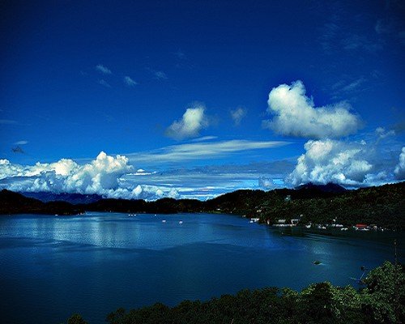  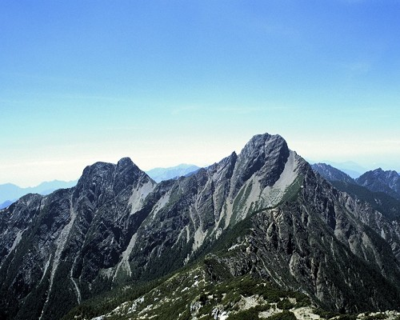  1.學生藉由國語課本認識都蘭海岸，老師再透過照片或影片介紹臺灣舊八景。  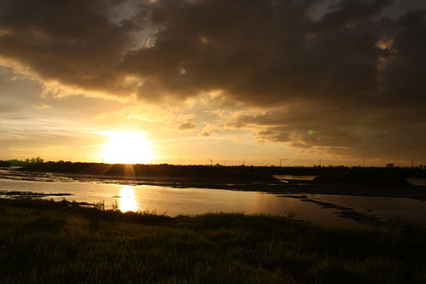  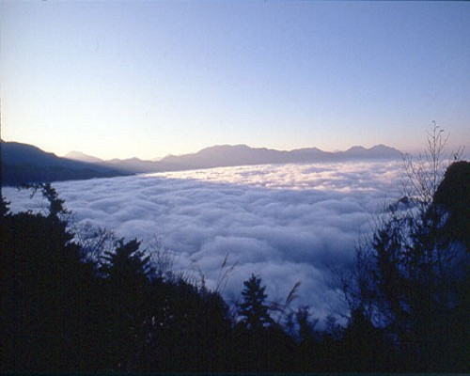  ▲上圖為日月潭。 ▲上圖為玉山。  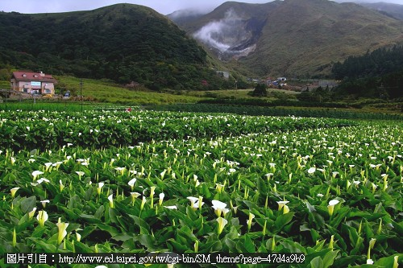  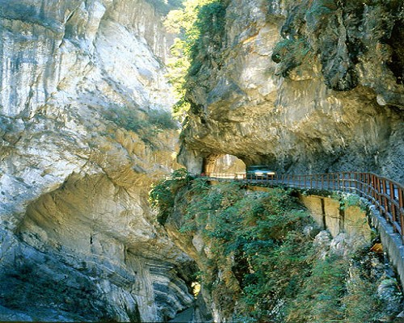  ▲上圖為安平夕照。 ▲上圖為阿里山雲海。  ▲上圖為大屯春色。 ▲上圖為太魯閣。  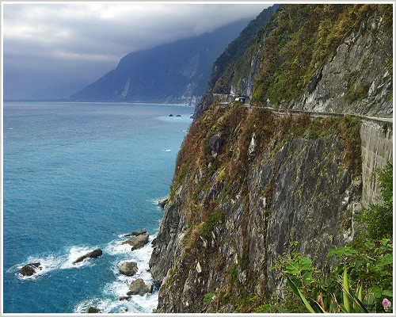  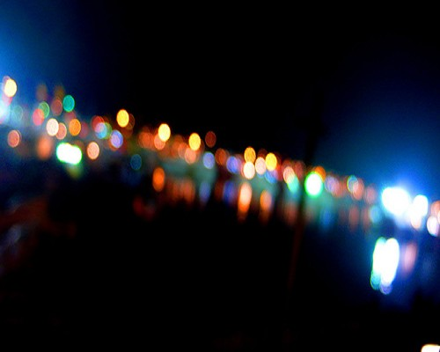  ▲上圖為清水斷崖。 ▲上圖為澎湖漁火。  2.藉由影片或照片介紹臺灣新八景的特色，並欣賞臺灣迷人的自然景觀。  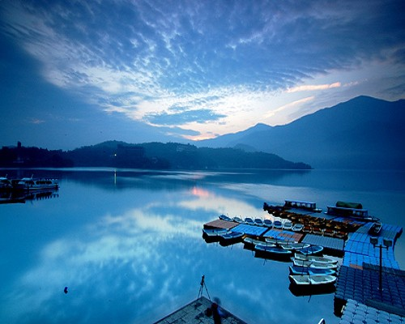  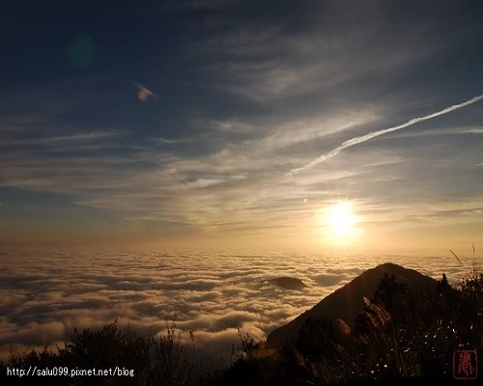  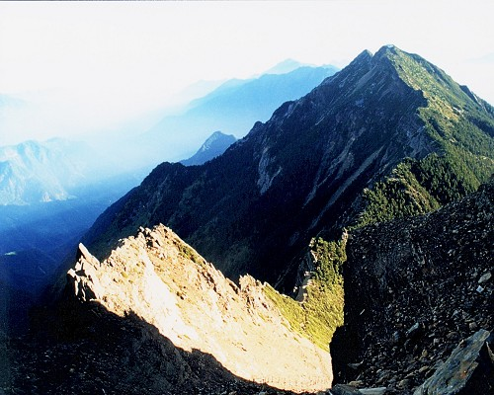  ▲上圖為日月潭。 ▲上圖為阿里山。  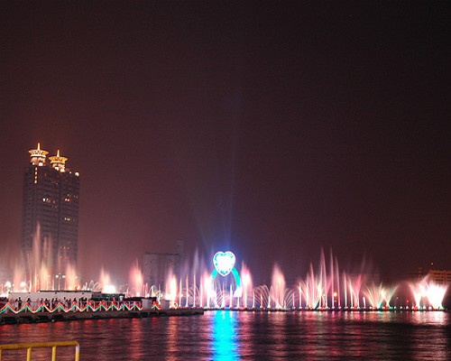  ▲上圖為玉山。 ▲上圖為高雄愛河。  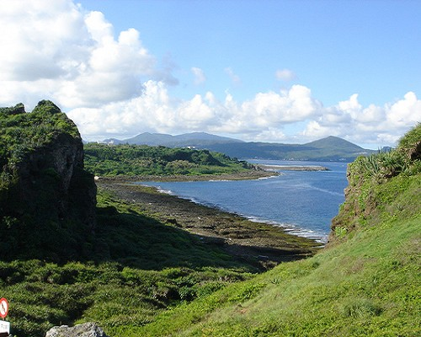  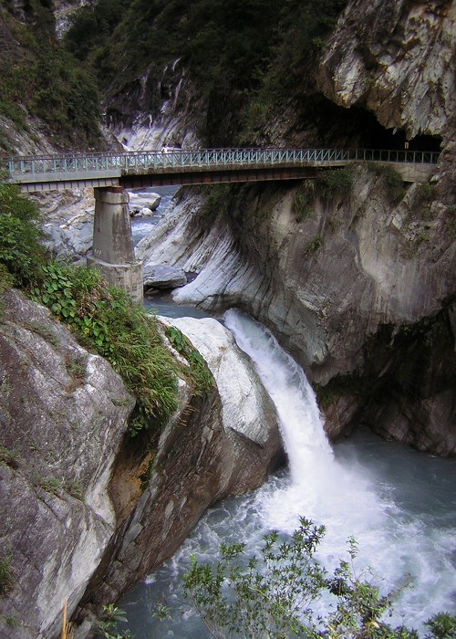  ▲上圖為墾丁。 ▲上圖為太魯閣。 |  |  | 1節 | 自然景觀的影片或照片 | 發表、口試
活動二  關懷寶島 | 卓-3-2  感-3-2 |  | 1.老師引導學生共同討論臺灣所遇到的種種問題，舉凡環保、衛生、交通、娛樂、教育……。  2.帶領學生分組，選定主題──臺灣目前面臨的問題，並搜集資料。  3.分組整理資料，並針對問題，討論解決方法，加以整理成書面資料。老師適時從旁指導。 |  |  | 2節 | 作品成果、PPT、八開壁報紙 | 實作
活動三  聲聲不息 | 尊-3-3  尊-3-4 |  | 1.閱讀臺灣名作家作品（六則），老師引導學生發現各篇作品的主題。  2.老師示範四聲音調的不同，並藉由詞組抑揚頓挫的變化練習，掌握基本的朗讀技巧。  3.學生練習過後，逐一上臺朗讀，展現語言之美。 |  |  | 2節 | 作家作品 | 口語表達
活動四  唱跳臺灣 | 尊-3-4  感-3-1  卓-3-3 |  | 分組表演。各組選定任一單元，將既有的教材，搭配肢體動作，吟唱或朗誦，展現本土語之美。 |  |  | 2節 | 課本、CD、收音機、學生可備演出道具 | 分組合作、實作、表演

※學習單１：朗讀評量表 ※學習單２：朗讀文章
朗讀評量表
座號 | 姓名 | 語音（發音及聲調）：占50% | 聲情（語調、語氣、語情）：占40% | 臺風（儀容、態度、表情）：占10%

失落的童年 杏林子
一九四九年初來台灣時，第一個家就在北投的中央北路，北投國小的斜對面。
北投在許多人的心目中是一個頗具「春色」的地方，那是指新北投。因為有許多溫泉旅館，免不了成了某些人的溫柔鄉，給人無限遐思的空間。
不過我住的是老北投，安靜純樸，和新北投簡直有天壤之別。記得剛搬去時，屋樑下尚有燕子窩，母燕銜泥築巢、乳燕嗷嗷待哺的畫面仍歷歷如在眼前。
從小我就是個不安分的人，除了被迫不得不上課的時間外，幾乎都是帶著我的一群小嘍囉上山下海、四處瘋鬧。恐怕很少有人知道，除了老北投、新北投外，再往上走，還有上北投、頂北投，可以一直走到草山。沿路有許多柚子園、橘子園，以及美麗的花圃，這些都是我們嬉戲的天地。
雖然走過戰亂、貧困，然而相形於今日生活在都市叢林的孩子，我仍覺我們是幸福的一代。在溝圳中摸魚、抓泥鰍；在田裡焢地瓜、烤甘蔗；到山上偷花、摘橘子，恐怕都是現代孩子難以體會的經驗。最刺激的是有次當場被警察抓到，記下學號，等了三天，啥事都沒，害我白白擔心一場！
一直到我生病後，父親調職，我們才搬離北投。至今，出生的故鄉早已印象模糊，午夜夢迴，回到的都是我北投的老家，在那裡，我度過了一生最無憂無慮的時光。
記得有一次，一位朋友帶孩子到山上玩，我們捉了一隻小小的瓢蟲給他，沒想到他竟然嚇哭了。
這真是一隻漂亮的小蟲子，半圓形朱紅色的背殼，幾點黑色的圓斑，多精緻的藝術品，居然有人怕牠，真不可思議！
忍不住想，現在的孩子到底是怎樣的孩子！
他們認得每一位歌星、唱得出每一首流行歌曲！
卻分不出茉莉、海棠；聽不懂溪水、流泉！
哦，趁著他們還沒長大，帶他們走向郊野，走向自然吧！
教他們知道蚱蜢是怎樣的跳，蒲公英是怎樣的開；多認識大地，多愛大地，有一天他們的心胸便寬廣如大地。
沒有親近過泥土的孩子，永遠不知什麼是「童年」。
謝謝爸爸 林 良
十四歲的少年，文山，已經好久沒聽到父親喊他「文文」了。「文文，快過來看！」「文文，陪爸爸去散步！」這樣的話已經好久沒聽過了，父親變得很嚴肅，越來越少跟他說話，就是有話要說，也只有兩三字：「知道。」、「過來！」、「不可以。」、「去吧！」這是從什麼時候開始的？
每天放學回家，文山總會偷偷的看父親一眼。父親無論是在看報，看電視，喝茶，或是坐著休息，只要知道文山來了，立刻就會把視線移開。如果文山壯著膽子喊一聲「爸爸」，父親也只是輕輕的，從喉嚨裡發出一聲模糊的「嗯」，眼睛卻望著別處。
同學一提起自己的父親，總是那樣的興高采烈，父親不是買了一件什麼昂貴的東西給他，就是帶他出國去旅遊。尤其是，常常很得意的轉述他父親說的話：「我爸爸說」、「我爸爸說」。真是叫人越聽越羨慕。
一想起自己的父親，文山就會變得很沮喪。起初，他心裡一直埋怨父親不關心他，總是「為什麼」、「為什麼」的探究父親對他冷淡的原因。但是有一天，他無意中聽到同學談起自己的父親，說到父親給了他一件什麼東西，他趕緊說了一句：「謝謝爸爸！」
「謝謝爸爸！」這句話聽起來多陌生啊！這是文山從來沒說過的一句話。有一次，媽媽因事情忙，就把零用錢託爸爸交給文山。爸爸指著客廳小桌上的錢，對文山說：「拿去。」文山就默默的從桌上拿了錢走了。這應該正是他跟父親說「謝謝爸爸」的機會呀！但是他什麼也沒說。他開始從另外一個角度來看自己跟父親的關係。他發現了一個事實：他常常夢想父親會對他親切，跟他有說不完的話，但是他從來沒有表達過。他問自己：「我關心過爸爸嗎？」
有了這樣的領悟，他心情變得好開朗，竟能很淘氣的調侃自己說：「像我這樣子，還能算是一個兒子嗎？」
有一天，父親下班開車回家，文山特地跑到門口去迎接。父親從汽車裡抱出個裝「家電」的大紙箱，又伸手去抓車裡的公事皮包，顯然有些不方便。文山趕快走過去接下公事皮包。父親不拒絕，就讓他幫著拿了。他感覺得到，父親雖然不說什麼，但是已經接受他的好意。從此以後，父親下班回家，他一定到門口去迎接。父親也會不自覺的把公事皮包交給他。
有一天，父親帶回一小盒「葡式蛋撻」，擺在飯桌上，對文山說：「拿去吃。」文山拿了一個，一直藏在心裡的一句話，一下子來到了嘴邊。他脫口說：「謝謝爸爸！」話剛說完，他就覺得眼眶發熱，被自己所說的話感動了。他想不到自己竟能戰勝一向的畏縮，說出了應該說的話。
現在，在學校裡，文山也跟別的同學享有同樣的權利。那就是一提起自己的父親，就可以把「我爸爸說」、「我爸爸說」一直掛在嘴邊的那種權利。
最後一片西瓜 侯文詠
終於該吃水果了。
嬸嬸把水果盤端上來，西瓜切得整整齊齊排列，數量雖然不多，但是顏色非常豔麗。也許是芬芳的氣味，快睡著的妹妹醒了過來，我注意到他的眼睛盯住西瓜，一下子流露出燦爛的光芒。
現在我的脖子綁著一朵大紅色蝴蝶領結，乖乖坐在這裡。我相信再頑皮的小孩，只要聽到到親戚家作客這種壞差事，一定立刻安靜下來。我脖子上的領結總讓我想起家裡大狗哈利脖子上的項圈。牠失去自由，整天汪汪叫，我卻連叫的權利也沒有。
妹妹也好不到那裡去，她被綁上那朵據說很漂亮的髮結，翹出兩辮高高的蝴蝶結在腦袋瓜上面，整個人看起來像隻笨兔子，又像背著天線的電視機，又好像剛從禮品店包裝好，準備送人的禮物。總之，我們兩人很慘淡地坐在那裡，努力裝出很快樂、很乖巧的樣子，供人觀賞。
「去年你和妹妹來時才這麼小，」嬸嬸比畫一個很矮的高度，「小孩子長得這麼快，難怪我們要老，唉…」
「可不是嗎？」媽媽跟著感嘆，一點沒有注意到妹妹睜得大大的眼睛，不停向媽媽眨動、暗示。
先是伯父開始用牙籤挑起一片西瓜，塞到嘴裡去，津津有味地咀嚼起來。幾滴西瓜汁從嘴角流出來，他掏出手帕去擦拭。接著三個堂哥、一個堂姊、一個堂妹，各拿起一枝牙籤，蜂擁而上，又快又準地刺中目標，挑起來，丟進嘴巴裡面去。
「妹妹幾歲呢？」嬸嬸又問。
妹妹裝出可愛的模樣掰手指頭，一、二、三、四、五，是五歲沒錯。情況很危急，差不多所有堂兄妹都吃過了第二片水果，一時之間，整盤西瓜空了一半。
妹妹不停地在桌面下踩我的腳，要我暗示媽媽允許我們吃西瓜。
我想起出門前媽媽一再告誡的話。
「到了嬸嬸家裡，人家請你們坐，不要一下就坐下來。」
「為什麼不坐呢？」我問。
「人家只是測驗你們小孩子懂不懂事，聽不聽話。」媽媽說。
「那要什麼時候才坐呢？」
「等我暗示你們。」媽媽很滿意地訓示我們，過了一會兒，想起什麼，忽然又問：「那如果嬸嬸請你們吃東西呢？」
「不吃。」我和妹妹異口同聲回答。
「對！」媽媽高興地撫摸我們的頭，「要等媽媽暗示。」
事實上並沒有說的那麼容易。我看媽媽和嬸嬸談得眉飛色舞，早忘記暗示這回事了。妹妹不斷地在左邊踩我的左腳，踩得我腳趾直發脹。
看著西瓜一塊一塊淪陷到堂哥、堂妹的口裡，我終於下定決心，伸出腳去踩媽媽。
日之金粉 陳幸蕙
晴天和陰天是兩個不同的世界：一個撲上了陽光的金粉，燦盈盈的，充滿了笑意；另一個則因為失去了這種恩賜而黯淡無光。
天地也是需要粧扮的，真正美麗的事物總平添一份輕快自信，而除了陽光，誰能有這份能力，為天地間一切敷上一層自然薄細的彩飾呢？
陽光之所以成為最好、最偉大的化粧師，是因為它總隨身攜帶一個金粉圓盒，裡面盛裝著最華麗神奇的金粉。
在每一個晴天，它便多情地旋開盒蓋，捻起粉撲，東邊沾沾，西邊抹抹；把雲影梳理成最柔軟潔淨的白，把草坪打點成最舒適搶眼的綠，甚至連最陰暗狹窄的陋巷死角，也都因為它的殷殷照拂，而開始透露出一點生機。於是，在有陽光的日子，當你走出家門，心情開朗成天空那樣深邃透明的水藍，你便會有一種美好的錯覺，以為所有的醜陋和罪惡實際上都是不存在的。
這不是欺騙，而是一種恩澤；生活在如此擾攘巧詐的世界裡，能有這樣的錯覺、能對世界懷抱如此的信心，畢竟不是壞事。
而實際上，日之金粉也從來不曾隱藏掩飾什麼，它只是莊嚴地美化了這個世界，以它博大無盡的永恆之愛，觸動我們的靈感，引發了我們對世界、對人生，甚至對它的愛而已。
日之金粉，完全不同於塗抹在人類雙頰的廉價脂粉，它永遠均勻公平地撲灑在大地之上；在許多崇尚光明之人的心目中，日之金粉所帶來的，不只是美麗，更是智慧和清醒。
最卑微脆弱的小草，都會因為接受到這一份真誠無欺的溫暖，而抬起它快樂自信感恩的頭。
至於人呢？我不能相信一個在照人眼明的陽光之下的人，還會躲在人性的陰影裡，製造卑劣可鄙的念頭。
隨著日之金粉所灑佈下來的澄明，天地間處處充滿了蓬勃的啟發，人對自己的善良，似乎也較易有更多的自覺與體認，因此，對於人，對整個世界來說，日之金粉恆是一種無與倫比的恩澤。
讀山 琹 涵
你也愛山麼？
山，可以賞玩，可以親近。他優美的景致有如詩畫，而他的深邃就像一本大書，展現給我們的，是無窮的人生哲理。那裡只憑一瞥就能看得透徹明白呢？所以，我們每讀他一回，就會有新的領會。
我們讀山的穩重，讀他的屹立不拔，也讀他的威武不屈。他是以怎樣堅定的毅力，迎接著千百年來的風雨？而在他的終年青綠裡，卻寫著不盡的希望。是這樣的永不退縮，為我們展示了頑強的生命力，也讓我們深思和學習的吧？
山，聳然壁立。正由於他的不辭拒土石，所以能成其為山。山中的林木蓊鬱，常有禽鳥棲息，傳唱婉囀的歌聲。「山鳥初來猶怯囀，林花未發已偷新。」當可想見鳥兒嬌俏的模樣，也才使得山具有另一種動人的風貌吧？的確，有容乃大，人又何嘗不如此呢？唯有心胸寬闊，方能容下更多的美善，也更能贏得別人的敬重。
山色的翠碧直逼人眼目，讓你閃避不及。「草綠山無塵，山青楊柳春」，讀這樣的詩，再拿來和山色互印證，心中也平添一份怡然和欣喜。即令塵世的生活不能盡如人意，我們依然可以將自己的心靈舉揚到一個高潔的境界。
臺灣也多山，東部的山拔地擎天，氣勢磅礴令人興起「高山仰止」的思慕之情；而在我居住的小鎮，舉目所見的山，最是清麗婉約，是裝飾我窗前動人的橫幅，晨昏伴讀，成了無驚歲月裡一闕雋永的詞。
有人認為，山很難理解，它不只變幻莫測，而且奧深之處也不易讀得明白，就像「江上風煙積，山幽雲霧多」一般的不真切。其實，他只是一個有內涵的朋友，必得要你時時去親炙，才能明白他的和煦，既經結為真正的好友，就是永遠的知己了。
山是可愛的，你也讀山嗎？

